1. 设计数据表，保存文章相关信息
2. 设计添加文章的表单，接收文章添加相关信息（包括上传文件处理）
3. 创建文章修改及删除的链接，在其他页面接收文章的编号。

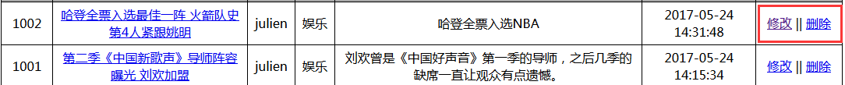

1. 封装单文件上传函数